ПРАКТИЧЕСКАЯ РАБОТА N 1. Оценка пригодности природной воды в качестве питьевой по формуле М.Г. Курлова
Природные воды – все воды земного шара как планеты. В природных условиях вода не встречается в химически чистом виде. Она представляет собой раствор, часто сложного состава, который включает газы (O₂ , CO₂ , H₂S, CH₄ и др.), органические и минеральные вещества. В природных водах обнаружено подавляющее большинство химических элементов. Наиболее распространенные ионы: Na⁺ , Ca²⁺ , Mg²⁺ , Fe²⁺ , Fe³⁺ , Cl⁻ , SO₄²⁻ , HCO₃⁻ , NO₃⁻ , а также кремниевая кислота H₂SiO₃.
Описание природной воды по формуле М.Г. Курлова
Для удобства сопоставления анализов воды существуют различные способы сокращённого изображения состава. Наиболее часто применяется формула М.Г. Курлова – это наглядное изображение химического состава природной воды.
В этой формуле, выражаемой в виде псевдодроби, в числителе пишут в процент-эквивалентах в убывающем порядке анионы, а в знаменателе в таком же порядке катионы. Ионы, присутствующие в количестве менее 10 % экв, в формулу не вносят. К символу иона приписывают его содержание в процент-эквивалентах в целых числах. Впереди дроби указывают величину минерализации (М) в г/л, pH, жёсткость в мг·экв /л и компоненты, специфичные для данного анализа (CO₂, H₂S, Br⁻, J⁻, радиоактивность и др.). После дроби указывают температуру воды (t⁰ C) и дебит источника или скважины в (D), м³ / сут.
Например:
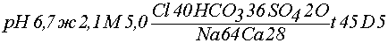
А теперь последовательно рассмотрим составные части формулы М.Г. Курлова.
Водородный показатель – pH
В воде часть молекул всегда находится в диссoциированном состоянии в виде ионов H⁺ и OH⁻. Концентрация недиссоциированной воды считается постоянной, поэтому количество ионов водорода и ионов гидроксила при данной температуре будет тоже величиной постоянной. При t 22⁰ С эта величина равна 10⁻¹⁴. Чистая вода имеет нейтральную реакцию и количество ионов H⁺ должно быть равно количеству ионов OH⁻.
[H⁺] = [OH⁻] = 10⁻⁷
Это выражение показывает, что при 22⁰ С в 1 л чистой воды содержится 10⁻⁷ грамм-молекул воды в ионизированном виде, т.е. 10⁻⁷ грамм-ионов водорода и 10⁻⁷ грамм-ионов гидроксила.
Если [H+] = 10⁻⁷, то lg [H⁺] = -7, а – lg [H⁺] = 7
Выражение – lg [H⁺] означает pH – отрицательный десятичный логарифм концентрации водородных ионов.
Если pH < 7 – реакция воды кислая;
Если pH > 7 - реакция воды щелочная;
pH < 4,5 – сильнокислая;
4,5 – 5,5 – кислая;
5,5 – 6,5 – слабокислая;
6,5 – 7,5 – близкая к нейтральной;
7,5 – 8,5 – слабощелочная;
8,5 – 9,5 – щелочная;
> 9,5 – сильнощелочная.
Жёсткость воды
Жёсткостью воды называется свойство воды, обусловленное содержанием в ней ионов кальция (1/2 Ca²⁺) и магния (1/2 Mg²⁺). Единицей жёсткости воды является моль на кубический метр (моль/м³). Числовое значение жёсткости, выраженное в моль /м³ равно числовому значению жёсткости, выраженному в мг·экв /л. 1 мг/л жёсткости воды отвечает содержанию ионов кальция (1/2 Ca²⁺) 20,04 мг/л и ионов магния (1/2 Mg²⁺) 12,153 мг/л.
Виды жёсткости воды
Различают жёсткость воды общую - общее количество содержащихся в воде ионов кальция и магния; устранимую – жёсткость воды, обусловленная наличием в воде карбонатных (CO₃²⁻) и гидрокарбонатных (HCO₃⁻) ионов солей кальция и магния, удаляемая при кипячении и определяемая экспериментально; неустранимую - разность между общей жесткостью и устранимой жесткостью; карбонатную – сумма карбонатных (CO₃²⁻) и гидрокарбонатных (HCO₃⁻ ) ионов в воде; некарбонатную - разность между общей жёсткостью и карбонатной.
По величине общей жёсткости (по А.О. Алекину) различают следующие природные воды:
очень мягкие до 1,5 мг·экв /л
мягкие 1,5 – 3 мг·экв /л
умеренно-жёсткие 3 – 6 мг·экв /л
жёсткие 6 – 9 мг·экв /л
очень жёсткие > 9 мг·экв /л
Минерализация воды. Минерализация (М) воды - концентрация растворённых в воде твёрдых неорганических веществ. Различают характер и степень минерализации.
Характер минерализации обусловлен химическим типом воды. По О.А. Алекину воды делятся на три класса по преобладающему аниону - гидрокарбонатные, сульфатные, хлоридные. Каждый класс подразделяется на три группы по преобладающему катиону - Na⁺, Ca²⁺, Mg²⁺.
Степень минерализации. Степень минерализации выражают в мг/л или г/л (иногда г/кг) и определяют:
1). По сухому остатку, который получают путём выпаривания природной воды. Если количество воды выражено в мл, концентрацию солей в воде называют минерализацией - М (г/л, мг/л). Если количество воды взято в г, то концентрацию солей в воде называют с о л ё н о с т ь ю - S (г/кг, % 0).
2). По химическому составу природной воды. Определяют как арифметическую сумму весовых количеств всех ионов в 1 л воды:
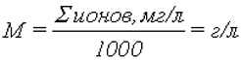
По степени минерализации (по В.И. Вернадскому, 1931-36 гг.; И.К. Зайцеву, 1958 г.) природные воды подразделяются на:
пресные до 1 г/л;
солоноватые 1 - 10 г/л;
солёные 10 - 50 г/л;
рассолы > 50 г/л
Псевдодробь:
1. Из лаборатории получаем результаты химических анализов воды в мг/л.
2. Полученные исходные данные пересчитываем в мг·экв путём деления результатов анализа в мг/л на э к в и в а л е н т н у ю массу соответствующего иона (табл. 1).
Например: концентрация Ca²⁺ 79 мг/л (результат химического анализа (табл. 2), чтобы получить эквивалентную массу кальция, нужно его атомную массу 40,08 разделить на валентность, т.е. 2, получим эквивалентную массу 20,04, затем 79:20,04 = 3,95 мг·экв/л.
Пересчитать в мг·экв форму можно другим способом. Для этого исходные данные в мг/л умножить на соответствующие пересчётные коэффициенты. Величину пересчётного коэффициента получим путём деления е д и н и ц ы на эквивалентную массу.
Пересчётный коэффициент для кальция: 1:20,04 = 0,0499. Для одновалентных ионов эквивалентной массой будет атомная масса.
Таблица 1
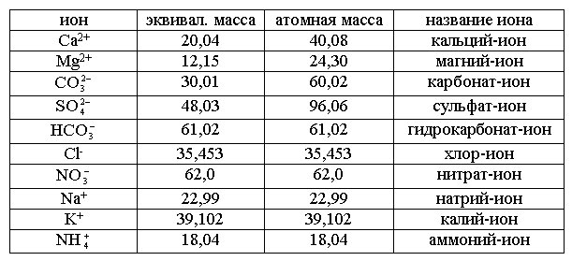
3. Для вычисления процент – эквивалентов (% · экв.) принимаем сумму мг · экв. анионов (ΣА), содержащихся в 1 л воды за 100 % и вычисляем процент содержания каждого аниона в мг?экв по отношению к этой сумме. Аналогично вычисляем % экв. катионов.
Например: (табл. 2) сумма катионов равна 8,51
8,51 – 100 %
1,52 – х
х = 17,9 % · экв. (Na)
Суммы катионов и анионов, выраженные в мг·экв /л, должны быть равны между собой. Часто точного совпадения цифр в виду погрешностей анализа не бывает. Допустимая неточность анализа (х) определяется по формуле:
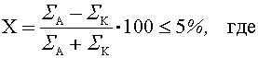
Σ А – сумма мг·экв /л анионов;
Σ К – сумма мг·экв /л катионов.
Образец выполнения задания:
В таблицу 2 записываем результаты химических анализов воды, выраженные в 3х формах:
1) мг/л; 2) мг·экв /л; 3) % экв.
Таблица 2
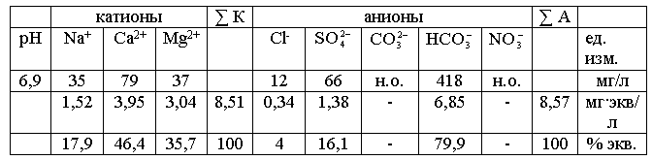
ж = 3,95 + 3,04 = 6,99
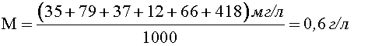
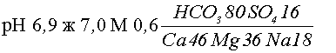
Вода, близкая к нейтральной, жёсткая, пресная, гидрокарбонатно-магниево-кальциевая. В название химического состава воды входят ионы, содержание которых ≥ 25 % экв. и называют воду, начиная с анионов от 25 % экв. в возрастающем порядке, затем катионы в таком же порядке.
Пример: (по формуле)
Вода гидрокарбонатно-хлоридно-кальциево-натривая
Вывод: вода пригодна для питья.
Вода не пригодна для питья:
1. с pH > 8,5 и < 6,5;
2. с ж > 7 мг·экв /л;
3. с М >1;
4. если хлоридов > 350 мг/л;
5. если сульфатов > 500 мг/л;
6. если Σ Cl + SO4 ≥ 450 мг/л.
Если вода не пригодна для питья, то в выводе перечислить, по каким показателям.
Химические анализы природных вод, мг/л
(в каждом варианте 3 задачи)
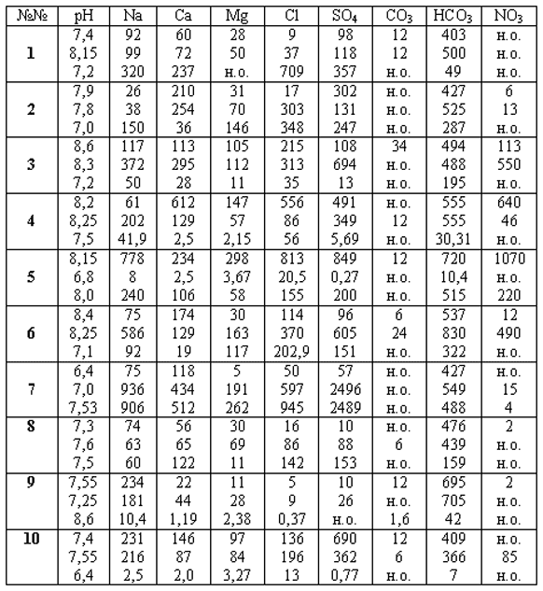

ПРАКТИЧЕСКАЯ РАБОТА №2 Оценка уровня загрязнения почв тяжелыми металлами
Цель работы: Оценить уровень загрязнения почв тяжелыми металлами.
Общая информация. Почва представляет собой комплекс органических и минеральных соединений, возникший на поверхности земной коры в результате физико-химических и биологических процессов. Почвенный покров изменяется под влиянием природных явлений и под воздействием бытовой производственной деятельности человека.
Загрязнение почв — вид антропогенной деградации почв, при которой содержание химических веществ в почвах, подверженных антропогенному воздействию, превышает природный региональный фоновый уровень их содержания в почвах. Одним из наиболее опасных видов является загрязнение почв тяжелыми металлами. К группе тяжелых металлов относятся элементы с атомной массой свыше 50, то есть начиная с ванадия. Заканчивается эта группа ураном с атомной массой 238. Всего группа тяжелых металлов включает 58 элементов.
Таблица 18
Элементы | ПДК в почве, мг/кг | Степень опасности тяжелых металлов | Лимитирующий показатель вредности
As, мышьяк | 2,0 | Высокая | Транслокационный
Cd, кадмий | 0,5 | Высокая | Транслокационный
Hg, ртуть | 2,1 | Высокая | Транслокационный
Se, селен | 50 | Высокая | Транслокационный
Pb, свинец | 6,0 | Высокая | Общесанитарный
Zn, цинк | 23,0 | Высокая | Транслокационный
Co, кобальт | 5,0 | Умеренная | Общесанитарный
Ni, никель | 4,0 | Умеренная | Общесанитарный
Mo, молибден | 3 | Умеренная | Общесанитарный
Cu, медь | 3,0 | Умеренная | Общесанитарный
Cr, хром | 6,0 | Умеренная | Общесанитарный
Sb, сурьма | 4,5 | Умеренная | Водно-миграционный
V, ванадий | 150,0 | Малая | Общесанитарный
W, вольфрам | 2 | Малая | Общесанитарный
Mn, марганец | 400 | Малая | Общесанитарный
Sr, стронций | 170 | Малая | Общесанитарный

Загрязнение почв тяжелыми металлами имеет разные источники:
1. отходы металлообрабатывающей промышленности;
2. промышленные выбросы;
3. продукты сгорания топлива;
4. автомобильные выхлопы отработанных газов;
5. средства химизации сельского хозяйства [20,21].

Таблица 19
Поступление металлов в биосферу при исчерпании достоверных запасов, млн. тонн
Элемент | Суммарный техногенный выброс металлов | Содержится в почве | Отношение техногенного выброса к содержанию в почве
Свинец | 207,5 | 24,0 | 8,6
Мышьяк | 739,0 | 12,0 | 61,6
Кадмий | 7,4 | 1,2 | 6,2
Уран | 590,4 | 2,4 | 246,0
Ртуть | 0,55 | 0,024 | 27,1
Олово | 295,7 | 19,0 | 15,6
Серебро | 3,0 | 0,24 | 12,5
Тяжелые металлы в почве через трофическую цепь поступают в растения, а затем потребляются животными и человеком.
Биологическая роль химических элементов
Мышьяк и все его соединения ядовиты. Попадает в почву с продуктами сгорания угля, с отходами металлургической промышленности, с предприятий по производству удобрений. Фоновое содержание мышьяка в почвах составляет сотые доли миллиграмма на килограмм почвы.
Кадмий аккумулируется в гумусовой толще почв, он токсичен для сельскохозяйственных растений, токсичность его сказывается на изменении качества продукции, так как в растениях происходит повышение содержания кадмия.
Ртуть попадает в атмосферу при сжигании каменного угля и при испарении вод из загрязненных водоемов. С воздушными массами она может переноситься и откладываться на почвах в отдельных районах.
Селен. Люди, проживающие в селеновых геохимических провинциях, могут страдать от постоянной усталости и потери аппетита, гастритов. Токсикоз проявляется также в виде поражения ногтей и волос, шелушения эпидермиса, повреждения эмали зубов.
Кобальт входит в состав провитамина В12, участвует в метаболизме азота и синтезе белков, углеводородном и минеральном обмене. Его недостаток в рационе питания может стать опасным для здоровья.
Никель. Основное биологическое назначение никеля в живых организмах - участие в структурной организации и функционировании ДНК, РНК и белков.
Молибден увеличивает свою подвижность при повышении рН, что происходит при известковании кислых почв. Физиологический антагонизм молибдена и меди, молибдена и серы приводит к нарушению биохимических процессов. В результате возможно возникновение аномалии мозга, умственной отсталости и других заболеваний.
Медь. Избыточное ее количество в отходах металлургической промышленности загрязняет почву и угнетающе действует на рост микроорганизмов, понижает ферментативную активность почв, снижает урожайность растений.
Хром. Биологическая роль хрома в живом организме связана с его взаимодействием с инсулином в процессах углеводного обмена, с участием в структуре и функции нуклеиновых кислот и, очевидно, щитовидной железы. К дефициту элемента ведет использование бедных хромом сахара, белой муки тонкого помола, картофеля.
Сурьма. Пыль и пары сурьмы вызывают носовые кровотечения, сурьмяную «литейную лихорадку», пневмосклероз, поражают кожу, нарушают половые функции.
Ванадий находится преимущественно в рассеянном состоянии и обнаруживается в железных рудах, нефти, асфальтах, битумах, горючих сланцах, углях и др. Одним из главных источников загрязнения почв ванадием являются нефть и продукты ее переработки.
Марганец в растениях участвует в дыхательном процессе, азотном обмене, биосинтезе белка, образовании хлорофилла, синтезе нуклеиновых кислот и передаче наследственной информации. Он необходим для нормальной секреции инсулина, воспроизводства, работы центральной нервной системы и т.д. [18,22].
Методы обезвреживания (детоксикации) почв
Сложность освобождения почв от избытка тяжелых металлов усугубляется тем, что они сохраняются в почве длительное время, несмотря на идущие крайне медленно процессы естественного самоочищения. В настоящее время все известные приемы детоксикации (освобождения) загрязненных тяжелыми металлами почв можно разделить на три группы.
1. Радикальные – полное удаление загрязненного слоя почвы и замена его на «чистый» или прошедший специальную обработку. Прием используется при локальном загрязнении в ограниченном объеме.
2. Биологические
Использование адаптационных возможностей растений. Например, таких, которые не накапливают тяжелые металлы в съедобных частях, или таких, которые относительно устойчивы к ним (например, смородина меньше страдает от избытка свинца и меди, вишня — от избытка кадмия). Использование растений-концентраторов тяжелых металлов для регулярного удаления их надземной и подземной массы, а также специальных микроорганизмов, которые поглощают тяжелые металлы и тем самым делают их недоступными для растений.
3. Физико-химические
Эти приемы влияют на подвижность тяжелых металлов и исключают их из биологического кругооборота или переводят в легкорастворимые и подвижные формы. К их числу относятся: промывка загрязненной почвы (например, кальциевой селитрой для удаления из почвы меди, кадмия, хрома, марганца, никеля), изменение кислотности почвы (до оптимальной для каждой культуры) путем известкования, применение минеральных удобрений (в рациональных дозах), детоксикация почвы, загрязненной тяжелыми металлами, с помощью природных и искусственных сорбентов (цеолитовые туфы, известь).
Таким образом, большинство из перечисленных приемов направлены на повышение плодородия почвы [23,24].
Задание:
Рассчитать коэффициент концентрации химического вещества (Кс), рассчитать суммарный показатель загрязнения (Zc). Определить категорию загрязнения почвы.
Порядок выполнения работы:
1. Рассчитать коэффициент концентрации химического вещества (Кс).
Загрязнение почвы определяется коэффициентом концентрации химического вещества (Кс), который является отношением его реального содержания в почве (С) к ПДК (С_{ПДК}) (10.1):
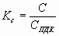 (10.1)
2. Рассчитать суммарный показатель загрязнения (Zc), отражающий эффект воздействия группы элементов по формуле
(10.2):
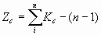 (10.2)
где n - число суммируемых элементов.
Нормирование содержания тяжелых металлов в почве и растениях является чрезвычайно сложным из-за невозможности полного учета всех факторов природной среды. При загрязнении несколькими тяжелыми металлами степень загрязнения оценивается по величине суммарного показателя концентрации (Zc).
3. Определить категорию загрязнения почвы, используя таблицу «Схема оценки почв по степени загрязнения химическими веществами».

Таблица 20
Схема оценки почв по степени загрязнения химическими веществами [25]
Категория почв по степени загрязнения | Zc | Загрязненность относительно ПДК | Возможное использование почв | Изменение показателей здоровья населения в очагах загрязнения
Допустимая | менее 16 | Превышает фоновое, но не выше ПДК | Использование под любые культуры | Наиболее низкий уровень заболеваемости детей и минимум функциональных отклонений
Умеренно опасная | 16,1- 32 | Превышает ПДК при лимитирующем общесанитарном и миграционном водном показателе вредности, но ниже ПДК по транслокационному показателю | Использование под любые культуры при условии контроля качества продукции растениеводства | Увеличение общего уровня заболеваемости
Высоко опасная | 32,1 - 128 | Превышает ПДК при лимитирующем транслокационном показателе вредности | Использование под технические культуры | Увеличение общего уровня заболеваемости, числа часто болеющих детей, детей с хроническими заболеваниями, нарушениями функционирования сердечнососудистой системы
Чрезвычайно опасная | более 128,1 | Превышает ПДК по всем показателям | Исключить их сельскохозяйственное использования | Увеличение заболеваемости детского населения, нарушение репродуктивной функции женщин (увеличение патологических изменений при рождении детей)

Таблица 21
Исходные данные
Элементы | Варианты
 | 1 | 2 | 3 | 4 | 5 | 6 | 7 | 8 | 9 | 10
As | 5 | 0 | 20 | 0 | 44 | 0 | 16 | 0 | 25 | 0
Cd | 0 | 5 | 0 | 45 | 0 | 0,8 | 0 | 4 | 0 | 15
Hg | 0,5 | 0 | 10 | 0 | 170 | 0 | 15 | 0 | 22 | 0
Se | 0 | 45 | 0 | 25 | 0 | 60 | 0 | 70 | 0 | 90
Pb | 7 | 0 | 25 | 0 | 120 | 0 | 18 | 0 | 17 | 0
Zn | 0 | 15 | 0 | 30 | 0 | 12 | 0 | 55 | 0 | 95
Co | 2,5 | 0 | 37 | 0 | 4 | 0 | 6 | 0 | 10 | 0
Ni | 0 | 12 | 0 | 70 | 0 | 8 | 0 | 4 | 0 | 19
Mo | 10 | 0 | 20 | 0 | 35 | 0 | 7 | 0 | 4,5 | 0
Cu | 0 | 12 | 0 | 18 | 0 | 4 | 0 | 8 | 0 | 8
Cr | 4 | 0 | 15 | 0 | 88 | 0 | 20 | 0 | 60 | 0
Sb | 0 | 20 | 0 | 5 | 0 | 7 | 0 | 12 | 0 | 9
V | 80 | 0 | 100 | 0 | 150 | 0 | 75 | 0 | 180 | 0
W | 1 | 0 | 12 | 15 | 0 | 3,5 | 0 | 7 | 0 | 5
Mn | 0 | 350 | 0 | 600 | 0 | 0 | 400 | 0 | 250 | 0
Sr | 180 | 0 | 50 | 0 | 160 | 0 | 40 | 300 | 0 | 120

Форма отчета:
Рассчитать коэффициент концентрации химического вещества, суммарный показатель загрязнения. Определить категорию загрязнения почвы. Сделать выводы.

